ОРГАНИЗАЦИЯ ОЗДОРОВИТЕЛЬНЫХ МЕРОПРИЯТИЙ С ДЕТЬМИ И ИХ РОДИТЕЛЯМИ
Инструктор – методист ДЮСШ №2 г. Донецка – Сарицына Т.Н.

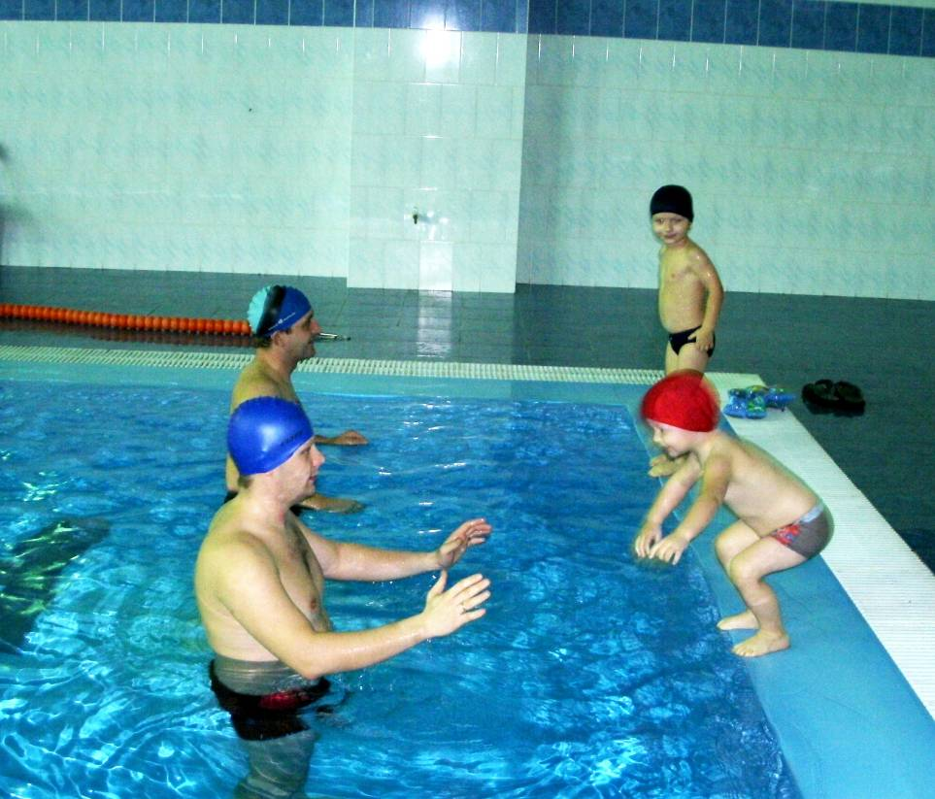

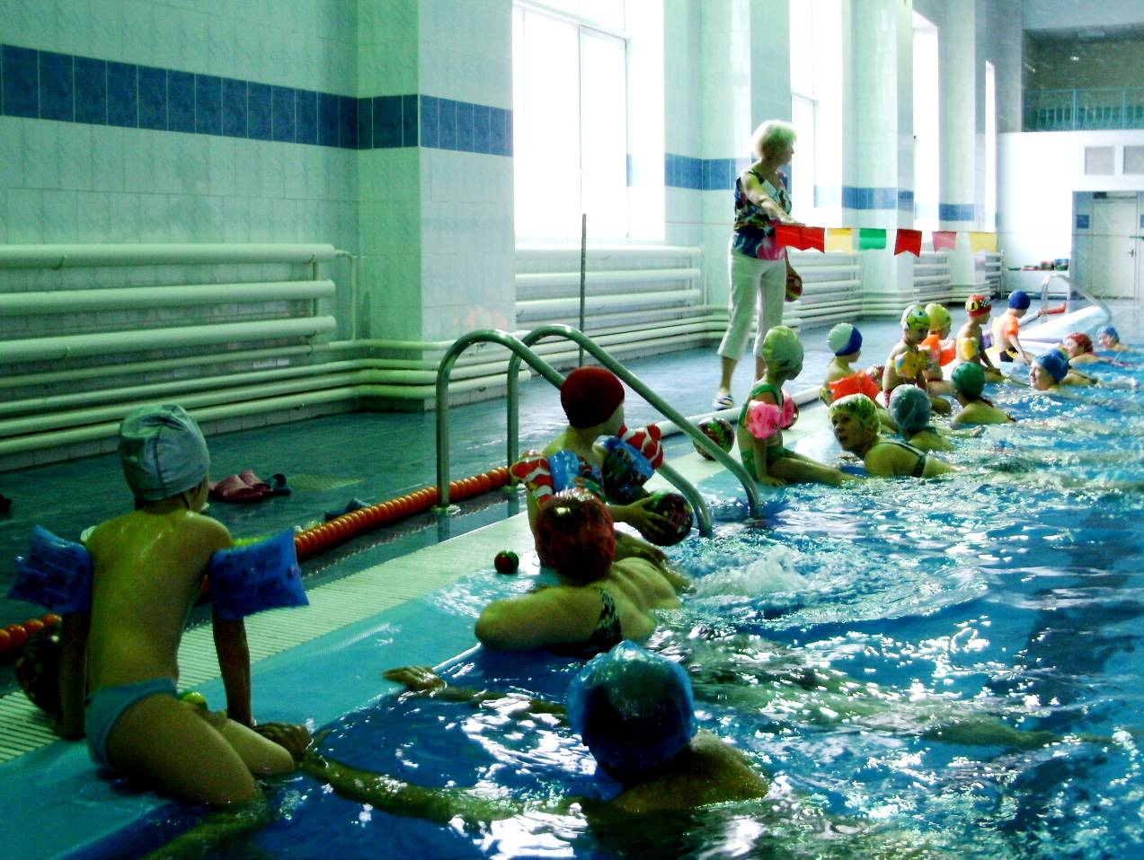
ПЛАН
проведения мероприятия

Цели и задачи: сохранение, поддержание и обогащение здоровьем субъектов педагогического процесса.
Контингент: учащиеся и их родители группы СО д/с «Одуванчик».
Время и место проведения: бассейн, 28 декабря 2013 г.

№ | Содержание | дозировка | Метод. указания
1.  2.  3. | ПОДГОТОВИТЕЛЬНАЯ ЧАСТЬ  - проведен инструктаж о правилах поведения в бассейне.  - подготовка к занятиям в бассейне (принятие душа, переодевание).  - разминка на суше:  *упр. для м-ц шеи;  *упр. для м-ц верхнего плечевого пояса;  *упр. для туловища (наклоны, повороты …);  *упр. для ног (приседание, подскоки).  ОСНОВНАЯ ЧАСТЬ  - вход в воду прыжком на руки родителей;  - упр. на дыхание с погружением лица в воду, лежа на бортике («пузыри»);  - одевание нарукавников;  - вход в воду прыжком на руки родителей, возвращение вплавь;  - собирание предметов (рыбок)- «Рыболов»;  - работа ногами у бортика (держась руками за бортик);  - упр. на дыхание с тен. шариком («Кто быстрей») ;  - тракционное упр.- родители поднимают ребенка вверх из воды, держа за «подмышки»;  - погружение ребенка с головой.  - проплывание отрезков вместе с родителями.  ЗАКЛЮЧИТЕЛЬНАЯ ЧАСТЬ  - «звездочка» - лежание на воде на спине;  - «полоскание белья» - тракционное упр. с бортика.  - построение  - организованный уход из бассейна в душевые и раздевалки | 1-2 мин.  5-7 мин.  3-5 мин.  25 мин.  5 раз  5-6 раз  6-7 раз  2-3 мин.  2 по 30 сек.  1-2 мин.  4-5 раз  3-4 раза  2 по  7-10 м  2-3 мин.  3-4 раза | Родители полностью следят за соблюдением правил своими детьми.  Разминка выполняется вместе с родителями.  Родители показыв. стоя в воде.  Каждый раз родители отходят дальше  Родители помогают держать  После глубокого вдоха, выдох на шарик  Поднимать на вытянутые руки  Произвольная работа рук и ног  Родители поддерживают под таз.  Похвалить, взбодрить и детей и взрослых

